中国动物学会“学术会议注册系统”操作流程

1参会注册流程
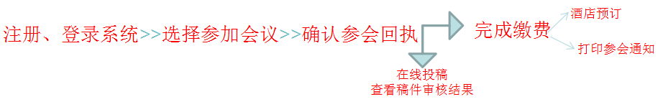
2 注册登录
登陆网址：http://182.92.6.90:8088/czsweb/，点击右侧登录/注册。如是新用户，请先注册后再登录，如果是老用户直接登录。用户只需注册一次，即可长期使用该用户名和密码登陆系统，参加其他会议。如图1所示。
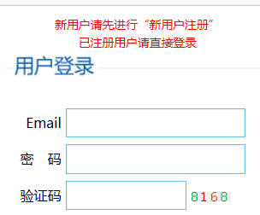
图1 用户注册登录界面
3 参加会议
输入用户名和密码进入系统，如图2所示，选择拟参加的会议，或直接进入已参加的会议。即在会议名称处点击选择。

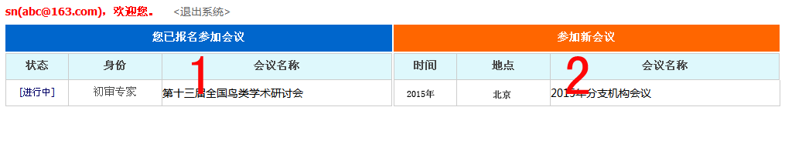
图2 登录系统界面
进入已参加的会议，在图2的1中点击会议名称，进入会议。如想参加新会议，在图2的2中点击要拟参加的会议名称。
4参会回执
进入学术会议首页，在图5中点击“参会回执”出现图3窗口后，在点击确认“参会回执”，即表示确定参加本次会议，设置此选项的目的是便于主办方统计参会人数。


图3 参会回执界面

5完成缴费
5.1点击参会回执后，进入图4窗口，（1）将会出现付款识别码，请在通过银行或者其他方式缴费时，务必输入识别码。（2）依次选择缴费金额、缴费方式。准确填写发票抬头，以便主办方为您开具发票。如若一笔汇款为2人以上缴纳金额，请在备注中写明开具发票张数，每张发票对应的姓名。
5.2点击“缴费信息确认”后图出现4窗口，请您及时缴纳注册费，主办方收到款项后，会在系统给您回执，参会人员请及时查看“交费状态”。只有缴费成功后，才可以在系统中预定住宿宾馆、打印参会报销通知。
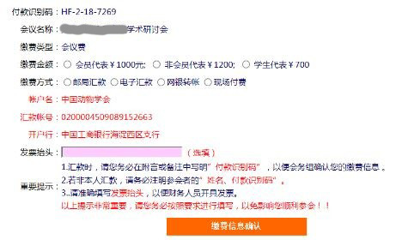
图4参会回执界面

6 论文摘要提交
进入学术会议首页，在图5中点击“在线投稿”出现如图6窗口，输入相关信息，完成在线投稿。
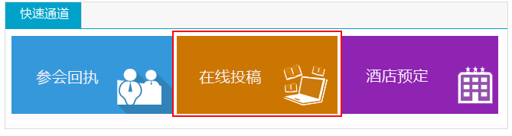
图5快速通道（参会回执、在线投稿、酒店预定）

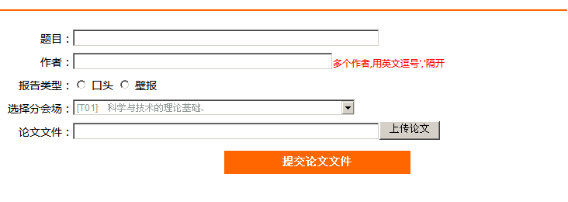
图6 在线投稿界面

说明：提交论文摘要后，届时将由专家审核，审核通过后，在系统中将有论文审核状态，是口头（即被选为作分会场口头报告）\壁报（被选为可以壁报展示）\录用（可以收入录到论文摘要集）\拒收。
7 酒店预订
进入学术会议首页，在图5中点击“酒店预定”出现如图7所示页面，参会者可在此处选择要预定的酒店。
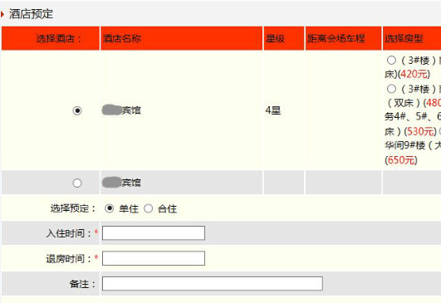
图7酒店预定
7.1酒店正式确定预定后，如需更改拟入住酒店，请在会议规定日前更改，其他时间不可调整。
7.2如拟预定标间，已确定合住人选，请选择"单住"并在备注中写明同住人姓名（单住是按照1间统计，合住是按照0.5间统计）。

8打印参会通知
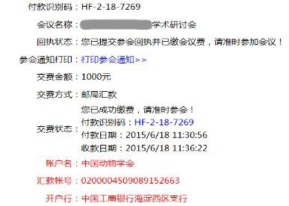
图8参会通知界面说明
9其他
登陆后，页面最上端 会显示“我的信息”等选项，点击可以依次看注册人填写、设置的相关信息。如个人工作单位、联系方式等变更，请在参会前进行修改，以便参会者之间能准确的联系。(图9)
图9
学术会议管理系统联系人：张欢
联系电话：010-64807051
如在会议注册、论文提交方面有问题请拨打电话咨询。

